ГОСУДАРСТВЕННОЕ ОБЩЕОБРАЗОВАТЕЛЬНОЕ УЧРЕЖДЕНИЕ
ЛУГАНСКОЙ НАРОДНОЙ РЕСПУБЛИКИ
“БРЯНКОВСКИЙ УЧЕБНО-ВОСПИТАТЕЛЬНЫЙ КОМПЛЕКС №10”

Доклад
на тему: «Формы и методы профориентационной работы на уроках английского языка в 7-9 классах»

Подготовила
Учитель английского языка
Королева Е.А.

Одной из приоритетных задач Нового федерального государственного образовательного стандарта является развитии личности ученика, ориентирующегося в мире профессий, понимающего значение профессиональной деятельности для человека в интересах устойчивого развития общества и природы.
Основная цель профориентационной работы в школе - оказание реальной помощи учащимся в выборе вариантов профессионального образования.
Смысл профориентационной работы заключается в постепенном формирование у школьников внутренней готовности к осознанному и самостоятельному планированию, корректировке и реализации своих профессиональных планов и интересов. Профориентационная работа - это длительный процесс, включающий в себя несколько этапов. Рассмотрим профориентацию среди пятиклассников.
Согласно исследованиям психологов, начиная с пятого класса у школьников начинает формироваться профессиональная направленность, осознание ими своих интересов, способностей, общественных ценностей, связанны с выбором профессии. Т. о. профориентационная работа с пятиклассниками должна способствовать развитию учебно-профессиональных интересов и склонностей.
Поэтому я, как учитель предметник, нацелена на осуществление профессиональной направленности преподаваемой дисциплины, выявляю интересы, склонности и способности учащихся, в том числе и к профессиям, изучаемым в учебном процессе, стимулирую познавательную активность, стараюсь формировать общие и специальные способности, ценностные ориентации, профессионально важные качества, позитивное отношение к учебному труду и профессиональной деятельности.
Я считаю, необходимо
- расширять сведения учащихся о профессиях;
- актуализировать значимость профессиональной деятельности;
- развивать у учащихся личностного смысла выбора профессии;
-оказывать помощь в осознании учащимися своих интересов, способностей, социальных ценностей с ориентацией на будущую профессиональную деятельность.
Урок - основная организационная форма учебно-воспитательного процесса в школе. Профессиональная ориентация - составная часть этого процесса, поэтому неотъемлемой частью урока должна стать работа по профессиональному просвещению учащихся. При этом задача каждого учителя - увязать познавательные сведения о профессиях и производствах с темой и содержанием урока. Профпросвещение на уроках может осуществляться путем беседы, рассказа, проектной деятельности, ролевых игр, экскурсий, конференций, творческих заданий.
Цель профориентационной работы на уроках английского языка - формирование профессиональной мотивации на основе изучения тем.
Задачи по профориентации на уроках английского:
- знакомство с миром труда и профессий и представителями этих профессий;
-развитие у школьников стремления к приобретению познавательного опыта и интереса к профессиональной деятельности;
- формирование представления о собственных интересах и возможностях.
Иностранный язык как учебный предмет характеризуется:
Межпредметностью (содержанием речи на иностранном языке могут быть сведения из разных областей знаний, например литературы, истории, искусства, географии, математики и др.);
Многоуровневостью (с одной стороны необходимость овладения различными аспектами языка: лексическим, грамматическим, фонетическим, с другой – умениями в четырех видах речевой деятельности);
Полифункциональностью (может выступать как цель обучения и как средство приобретения сведений в самых различных областях знания).
Иностранный язык способствует формированию у учащихся целостной картины мира. Владение иностранным языком повышает уровень гуманитарного образования школьников, способствует формированию личности и ее социальной адаптации к условиям постоянно меняющегося поликультурного, полиязычного мира. Иностранные языки расширяет лингвистический кругозор учащихся, способствует формированию культуры общения, содействует общему речевому развитию.
На уроках иностранного языка ведется определенная работа по профориентации учащихся. Знакомство с миром профессий начинается на первом году обучения – учитель, врач, инженер, строитель, шофер, летчик, медсестра, ветеринар, певец, актер и др. Что делают люди этих профессий, какими качествами должны обладать. В дальнейшем круг затрагиваемых специальной расширяется, изучение функциональных обязанностей и особенностей той или иной профессии углубляется.
На уроках затрагиваются разные темы, отрабатываются аутентичные тексты, затрагивающие культуру, историю, географию англо-говорящих стран и своей страны, т. е. есть возможность знакомства с такими профессиями, как географ, океанолог, историк, астроном, археолог, архитектор, психолог и др.; техническими специальностями – исследователь, испытатель, компьютерщик, программист и др. И конечно специальности, непосредственно связанные с областью "филология": преподаватель, лингвист, специалисты в области международных отношений, паблик рилейшенз, международного права, информационных технологий, международного туризма, внешней торговли, журналист-международник, искусствовед, переводчики ("говорящие" и "немые" - литературные, технические), гиды-переводчики. Таким образом, знакомство с миром профессий постоянно продолжается и углубляется. В основном содержании программы по иностранному языку "Предметное содержание речи" существует раздел "Учебно-трудовая сфера". В этом разделе изучаются следующие темы: современный мир профессий, возможности продолжения образования в высшей школе, проблемы выбора будущей сферы трудовой и профессиональной деятельности, профессии, планы на ближайшее будущее. Языки международного общения и их роль при выборе профессии в современном мире.
Изучая эти темы, мы рассматриваем основные направления и области знаний, учебные заведения и их виды, анализируем свои интересы и свои возможности, как в интеллектуальном, так и физическом аспектах: желания, к сожалению, могут не совпадать с возможностями (например – профессия врача). Мы подчеркиваем, что существует не только высшее образование, но и профессионально-техническое, среднее специальное.
В рамках уроков проводим анкетирование, помогающее учащимся сориентироваться в своих интересах и склонностях к тому или иному направлению, кругу предметов, предмету. Да, это не профессиональное психологическое тестирование и анкетирование. Это попытка понять себя. От правильности выбора будущей профессии, сферы деятельности, учебного заведения зависит очень многое в жизни человека.

Комбинированный урок в 7 классе
МОДУЛЬ 3. PROFILES. ВНЕШНОСТЬ И ЧЕРТЫ ХАРАКТЕРА
English in Use 3
Тема: Talking about hobbies / jobs. Разговор об увлечениях / работе
Цель урока: систематизировать и закрепить лексико-грамматический материал по теме: «Увлечения и работа».
Задачи: тренировать учащихся в употреблении причастий; прогнозировать содержание текста, читать и понимать тексты с полным пониманием содержания продолжить формирование навыков составлять диалог-расспрос; воспринимать на слух текст с полным пониманием содержания; развивать языковую догадку, внимание, память; развивать навыки диалогической речи; совершенствовать умение работать в парах, слушать друг друга, с уважением относиться к мнению партнёра; воспитывать культуру общения.
Оборудование: УМК Ю.Е.Ваулина, Дж.Дули, О.Е.Подоляко, В.Эванс «Английский в фокусе /Spotlight 7»
Тип урока: комбинированный.
Формы реализации: фонетическая и лексическая разминка, фронтальная беседа, парная работа.
ХОД УРОКА

I. ПОДГОТОВКА К ВОСПРИЯТИЮ ИНОЯЗЫЧНОЙ РЕЧИ
1. Организационный момент урока:
приветствие:
T: Hello, boys and girls!
S_{s}: Good morning, teacher!
T: I’m glad to see you!
S_{s}: We are glad to see you!
T: Sit down, please. Let’s start our today’s lesson!
2. Объявление темы и цели урока.
T: Look at the screen what activities are there? How do you think what we will be discussing today? Can you predict the topic of our today’s lesson? (Ответы учеников.) You’re right. We’ll discuss hobbies and jobs
3. Введение в англоязычную атмосферу:
1) речевая зарядка:
T: What does the word «job» mean? (Ответы учеников.)
T: What does the word «hobby» mean? (Ответы учеников.)
T. What’s the difference between job and hobby?

(Hobby is an activity which somebody enjoys doing in somebody’s free time
Job is an activity which somebody do for living and get some money)
T: Do you have a hobby? What is it? (Ответы учеников.)
II. ОСНОВНАЯ ЧАСТЬ УРОКА
1. Активизация лексического материала (индивидуальная работа в рабочих листах):
T. Match each profession with its function.
- a teacher  - a doctor  - a policeman  - a clown  - a postman  - a dancer  - a fireman  - a baker  - a dentist  10. a pupil | a) He bakes bread.  b) He works in a circus.  c) He takes care of our teeth.  d) He fights fires.  e) She studies at school.  f) He delivers letters.  g) She gives pupils homework.  h) He helps sick people.  i) He protects people.  j) She works in a theatre.
T. What do these people do?
1. A farmer_________________________________________________________
2. A vet____________________________________________________________
3. A teacher ________________________________________________________
4. A photographer____________________________________________________
5. An astronaut______________________________________________________
6. A nurse__________________________________________________________
7. A pilot___________________________________________________________
8. A plumber________________________________________________________
9. A hairdresser______________________________________________________
10. A carpenter______________________________________________________
T. What are this people going to be? Write sentences using the words below:
Example: 1. Frank and I are learning to fly. We’re going to be pilots.
2. Marina’s good at language.
3. John likes songs.
4. Mary goes to Drama school.
5. Sue and Peter are studying law.
6. Ann loves animals.
7. Bill cooks very well.
8. Lisa can run very fast.
9. Pamela likes to explain grammar rules.
10. Brian protects environment.

T. Let's check your answers.
2. Физминутка
You should stand if you think the activity is a job and stay seated if you think it’s a hobby.
1. Painting
2. Caring for people in a hospital
3. Sewing a dress
4. Cooking meals for many people
5. Playing baseball
6. Teaching a class
7. Fixing computers
8. Singing
9. Planting vegetables
10. Flying a plane
T. Can a hobby becomes a job?
(Yes, of course. Sometimes people turn their hobbies into jobs. For example, someone who likes to take pictures may get a job as a photographer. Or, someone who likes to garden may get a job as a landscaper. But most of the time, hobbies are just for fun).
3. Чтение и говорение:
T. What is a profession?
Use the phrase:
To my mind this is a profession of…
I think…
It seems to me…

a) This profession requires special education; the person should be kindhearted, careful, courageous, sensitive to the need of others; should be sympathetic to the pain of other people; should be very handy, devoted to this duty, selfless.
b) This profession requires special education; the person should be king, generous, strict and just; should love children; should possess deep and broad knowledge of a subject; should be responsive, honest, tactful, reserved, patient and tolerant.
c) This trade requires special qualities; the person should be careful; should have quick reactions; should have vision and hearing; should know and observe the traffic rules; should be a good mechanic.
d) This profession requires special education and physical qualities; the person should be very well educated in physics, mathematics, astronomy; should be in a perfect state of health; should have good endurance and the ability to stand great strain and the state of weightlessness; should be courageous and daring.
e) This profession needs special qualities; ability to stand heights or depths, extremes of heat or cold, courage, curiosity, the sense of duty, the ability to risk, good health, devotion to one’s idea, confidence in success.
f) This profession needs the following qualities; enterprise, the ability to foresee, to analyze and to risk; the ability to keep promises; the person should be disciplined, well behaved, communicative; should know foreign languages; to be a good psychologist.
4. Отработка навыков диалогической речи:
Выполнить упр. 2-3, с. 32: чтение диалога по ролям.
III. ЗАКЛЮЧИТЕЛЬНАЯ ЧАСТЬ УРОКА
1. Рефлексия:
упражнение “Now I know … ”.
(Ученики говорят о том, что узнали на уроке, используя начальную фразу-клише на доске.)
2. Домашнее задание и инструкция по его выполнению.
T. Now write down your home task. Make your own dialog Use the plan (p.32 №4) and the dialog (p.32 №3) as a model.
3. Подведение итогов. Оценивание работы учащихся.
T. You worked very well today. Everybody has been perfect at this lesson. I’m very proud of you! And your marks for the lesson are the next:…………………………….
T. Our lesson’s over. Thank you for the lesson! Stand up, please. Goodbye, students!
Ss: Goodbye, teacher!

Урок-презентация “Letters of application” 9 класс
What is the topic of our lesson?
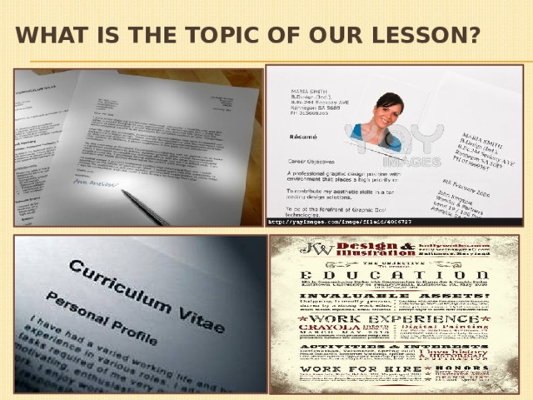
You’ll learn:
- The style of the letter of application.
- The structure.
- The vocabulary.
- The content.
The standard form of resume consist of 6 parts:
- Personal information (details) : The employer wants to know who are you and how to contact you. Put only essential information.
- Education: write from you are in and give the necessary information about you name and address of your school/ lyceum /gymnasium.
- Work experience: If you have had any summer or Saturday jobs, describe them.
- Position of responsibility: If you don’t have work experience, this section can show employers you potential. Write what conference you’ve been to, what project you’ve done and what competitions you’ve taken part in.
- Skills: Indicate what you are good at ( for example, language, computers, maths, ect).
- Interests: You should stress about your interests. Don’t just list your interests; add a few details.
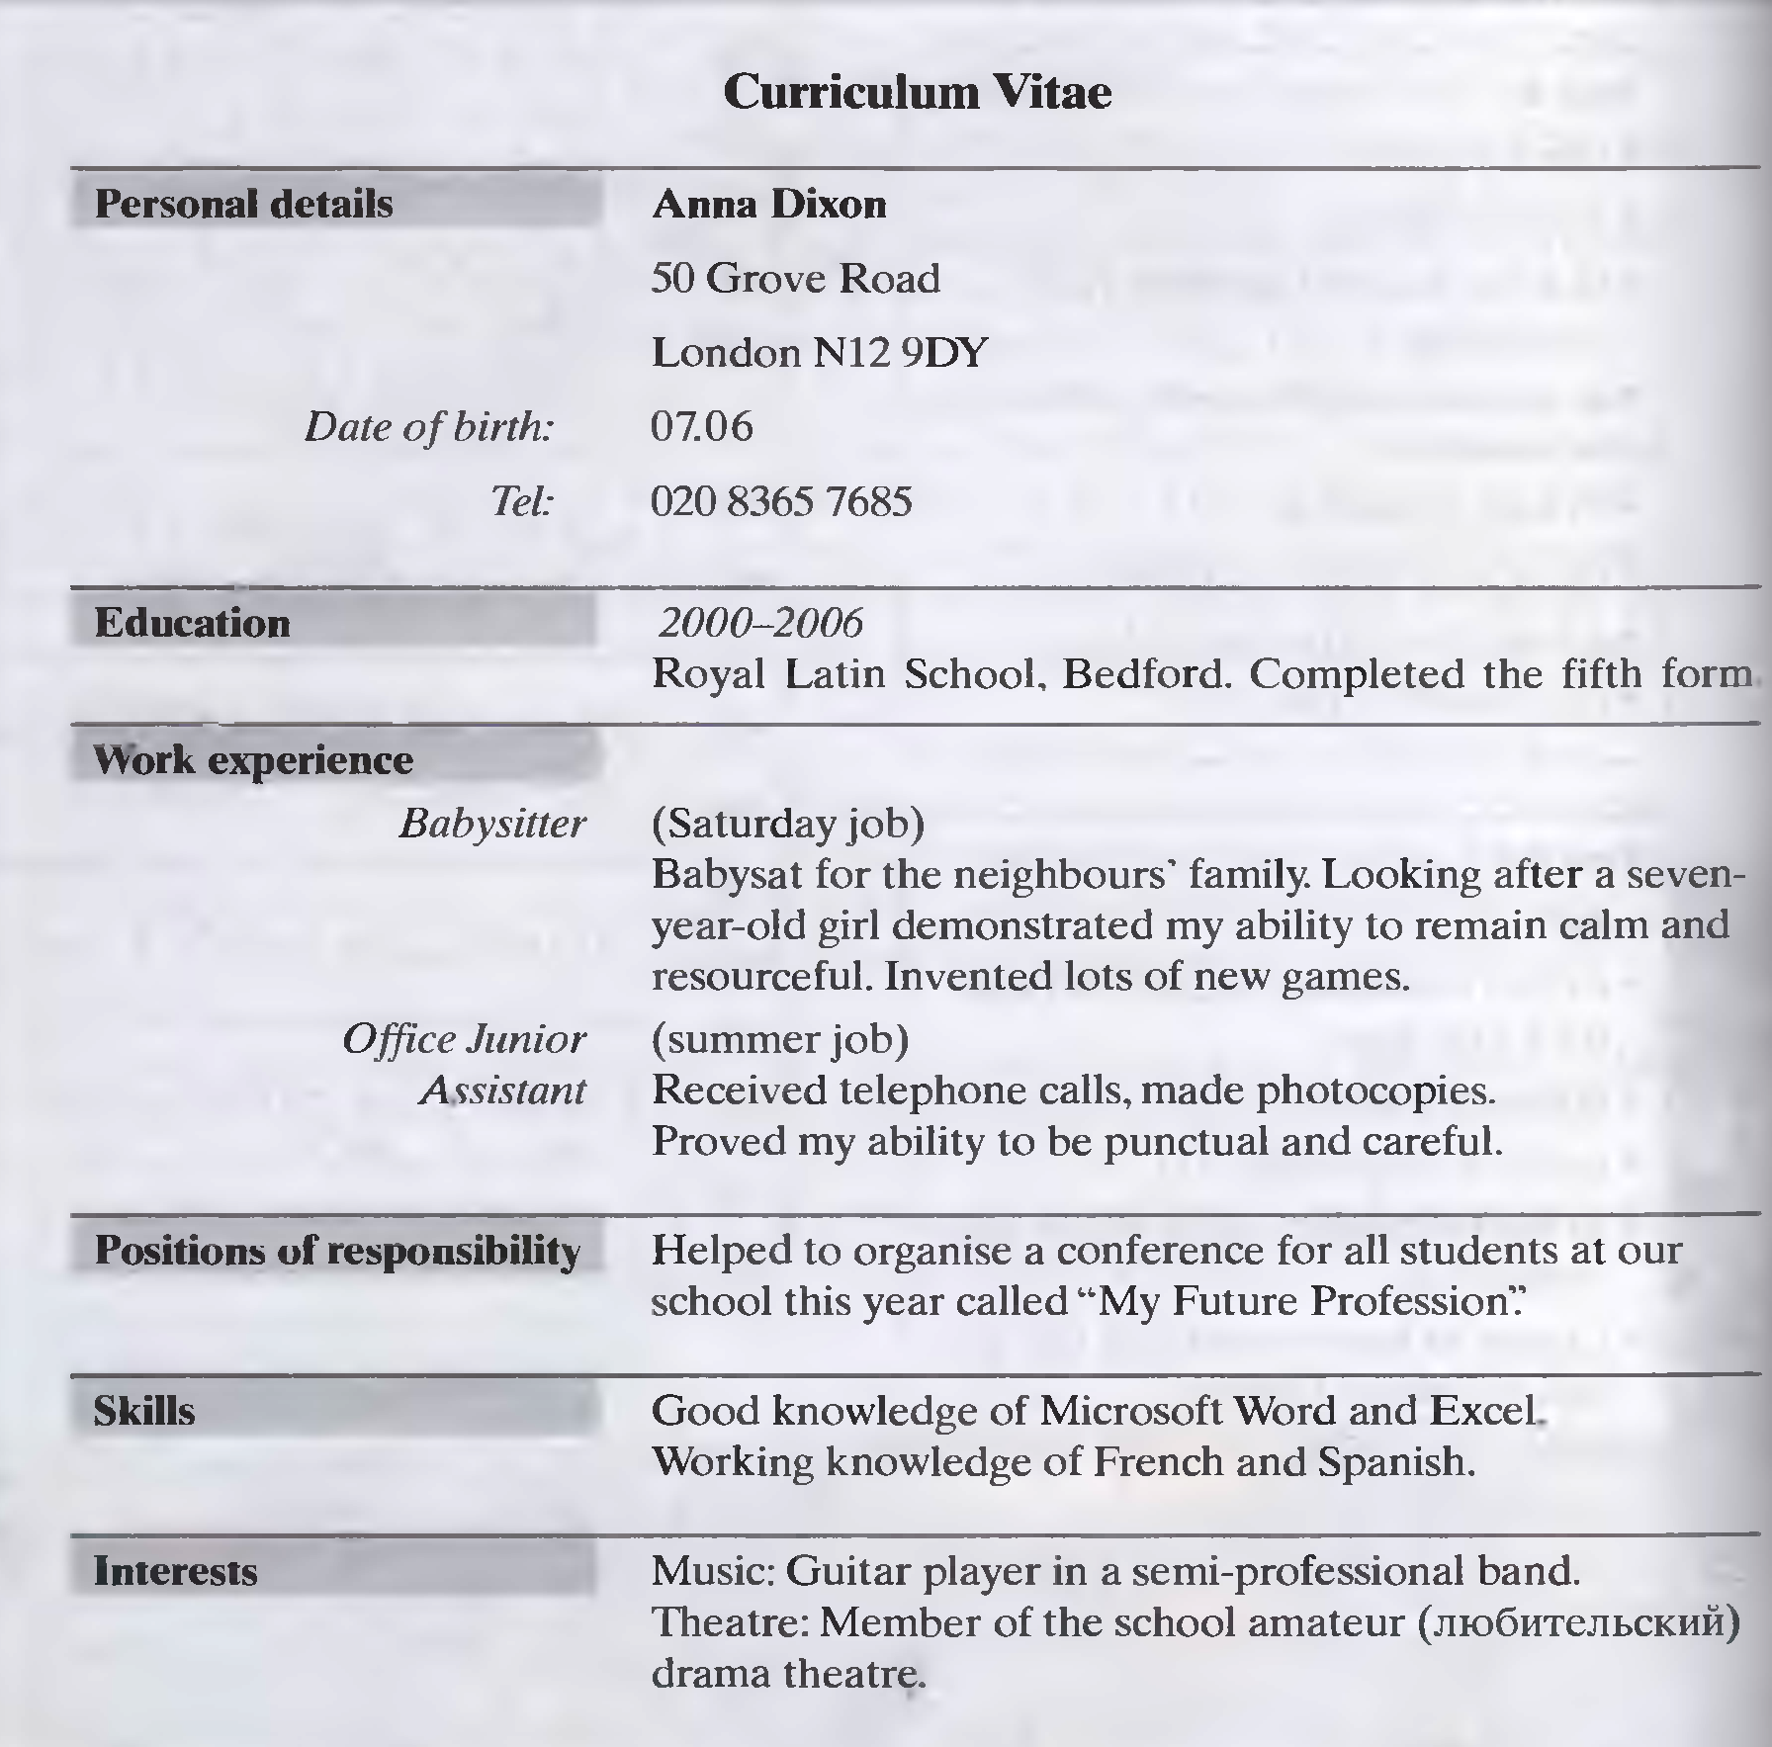
A letter of application (письмо работодателю)
1. Your full address and e-mail.( Адрес и электронная почта)
2. The … or the name of the person who you are writing to and the name of the organization. ( Должность или имя человека, которому вы пишите)
3. The greeting ( приветствие): Dear Sir/ Madam if you don`t know name.( Уважаемый сэр/ мадам, есливы не знаете имени)
Dear Mr/ Mrs/ Ms and the surname if you know.( Уважаемый мистер/мисс/ миссис и фамилия , если знаете)
4. Paragraph 1 mentions where you hear ( know) about the vacancy and names the job you are applying for. ( Абзац 1 упоминает, откуда вы узнали о вакансии и наименование работы, по поводу которой вы обращаетесь)
5. Paragraph 2 presents you to the employer, explains why you are suitable for the position. (Абзац 2 представляет вас работодателю и объясняет, почему вы подходите на это место)
6. Paragraph 3 mentions your previous work experience ( if any), skills and abilities that make you suitable for the job and suggests ways of getting in touch with you. (Абзац 3 упоминает ваш предыдущий опыт работы, если есть, умения и способности, которые делают вас подходящими для работы и предлагает способы контакта с вами)
7. The ending ( окончание): Yours faithfully if you don`t know the person’s name. Yours sincerely if you know.( Преданный Вам, если вы не знаете имени работодателя. Искренне Ваш, если знаете)
8. Your signature. ( Ваша подпись)
9. Your full name printed underneath. ( Ваше полное имя печатными буквами)
Vocabulary

Informal style
- I want to apply for…
- I want to work…
- I’ve had a job as…
- which was fun…
- I know the area well…
- I’m free to talk to you…
- Have a look at my CV.
- Can’t wait to hear from you.

Formal style
- I am writing to apply for…
- I am considering a career in...
- I have experience working as a…
- which I enjoyed very much…
- I have a good knowledge of…
- I would be available for interview…
- I have enclosed a copy of my CV.
- I look forward to hearing from you.

A letter of application ( образец письма)
35 Gorky Street,
Vladimir 600 199
e-mail: alex@vladnet.ru
15th May 2002

The Manager,
Happy Pizza Restaurant,
5 New Square,
Vladimir 600 007

Dear Sir/ Madam, _________________________
I am writing in reply to your advertisement in our local newspaper Trud Gornyaka for salespeople to work in your new outlet.
At the moment I am a third-year student at Vladimir Teacher Training College studying English and Spanish. I would like to work for you in order to experience. At first hand, an organization which has western roots but has developed for the last decade very successfully in Russia. I have been impressed by the service provided by your staff. I am hoping that I shall now have a chance to help give this sort of service to other customers.

ЗАДАНИЕ:
Put the information in the correct order.
1.Relevant skills or knowledge
2. Reasons for applying for the job.
3. Particular points in the CV that show experience is relevant.
4. Why he is writing the letter.
5. Reference to the CV enclosed.
Writing tip
Planning and writing a CV
1. Write all the necessary personal information at the top.
2. Write the name of your secondary school and any examination results.
3. Write any responsibilities you have now or had in the past at school.
4. List any work experience you may have had and when you did it.
5. Think of any interests you have outside school.
Write the name of at least one referee. It can be one of your teachers, or someone who knows you well.
Plan
Dear Sir/Madam,
Introduction
(Paragraph 1) explain why you are writing
Main Body
(Paragraph 2) your reasons for wanting the job
(Paragraph 3) some brief reference to your interests, skills and experience which may suggest that you are suitable for the job
Conclusion
(Paragraph 4) closing remarks
Yours faithfully,
(your signature)
(your full name)

HOMEWORK:
Write your CV and a letter of application. You are going to apply for one of the jobs in this advertisement. Use the plan, the writing tip. (100-120 words)

